# **BÀI DỰ THI GIẢI BÚA LIỀM VÀNG NĂM 2025**

Họ và tên: **NGUYỄN VĂN GIẢNG.**

Đơn vị công tác: Chi bộ Khối Sản xuất, Đảng bộ Công ty Nhiệt điện Đông Triều - TKV, Đảng bộ Tổng công ty Điện lực - TKV.

**CHUYỂN ĐỔI SỐ TẠI NHIỆT ĐIỆN ĐÔNG TRIỀU - TKV**

**KIẾN TẠO TƯƠNG LAI SỐ, VỮNG BƯỚC BỀN VỮNG**

Trong bối cảnh cuộc Cách mạng Công nghiệp 4.0 đang diễn ra mạnh mẽ, chuyển đổi số không còn là lựa chọn mà là con đường tất yếu để các doanh nghiệp phát triển bền vững. Tại Công ty Nhiệt điện Đông Triều - TKV, chúng tôi tự hào là đơn vị tiên phong trong hành trình chuyển đổi số, không ngừng kiến tạo những giá trị mới, nâng cao hiệu quả sản xuất kinh doanh và khẳng định vị thế trong ngành năng lượng. Kế hoạch thực hiện chuyển đổi số năm 2025, được ban hành theo Nghị quyết số 07-NQ/ĐU ngày 22/04/2025 của Đảng ủy Công ty, chính là minh chứng rõ nét cho sự quyết tâm và tầm nhìn chiến lược của chúng tôi.

## **I. Khởi Nguồn Từ Tầm Nhìn Chiến Lược và Vai Trò Tiên Phong của Đảng**

Chuyển đổi số tại Nhiệt điện Đông Triều - TKV không phải là một dự án đơn lẻ mà là một chiến lược toàn diện, được Đảng ủy Công ty xác định là nhiệm vụ trọng tâm, mang ý nghĩa quyết định đến sự phát triển bền vững. Điều này thể hiện vai trò tiên phong, định hướng của tổ chức Đảng trong việc nắm bắt xu thế thời đại và dẫn dắt doanh nghiệp phát triển. Để đảm bảo thành công, chúng tôi tập trung vào:

- Nâng cao nhận thức và thay đổi tư duy: Đảng ủy và các chi bộ đã tổ chức quán triệt sâu rộng Nghị quyết 07-NQ/ĐU đến toàn thể cán bộ công nhân viên (CBCNV), đặc biệt là đội ngũ đảng viên, về tầm quan trọng của chuyển đổi số. Từ đó, khuyến khích thay đổi thói quen làm việc từ phương thức cũ sang tư duy mới, hướng tới doanh nghiệp số, đồng thời phát huy vai trò gương mẫu của từng đảng viên trong việc học hỏi, ứng dụng công nghệ mới.

- Cam kết mạnh mẽ từ lãnh đạo và sự vào cuộc của Đảng: Ban lãnh đạo Công ty, đứng đầu là các đồng chí trong Ban Thường vụ Đảng ủy, đã thành lập Tổ công tác chuyển đổi số, xây dựng kế hoạch cụ thể từng năm với nguyên tắc "7 rõ" (rõ người, rõ việc, rõ thời gian, rõ quy trình, rõ trách nhiệm, rõ sản phẩm, rõ hiệu quả). Đây là minh chứng cho sự chỉ đạo sát sao, quyết liệt của Đảng ủy, tạo động lực mạnh mẽ cho toàn thể CBCNV và các tổ chức đoàn thể cùng vào cuộc.

- Đầu tư trọng tâm, trọng điểm, hướng tới mục tiêu chung: Các nhiệm vụ chuyển đổi số được ưu tiên, phù hợp với quy hoạch, kế hoạch và dự án đầu tư phát triển của Công ty, hướng tới việc xây dựng cơ sở dữ liệu dùng chung và trở thành doanh nghiệp số vào năm 2030. Sự định hướng này đảm bảo nguồn lực được sử dụng hiệu quả, phục vụ lợi ích chung của tập thể và sự phát triển bền vững của doanh nghiệp.

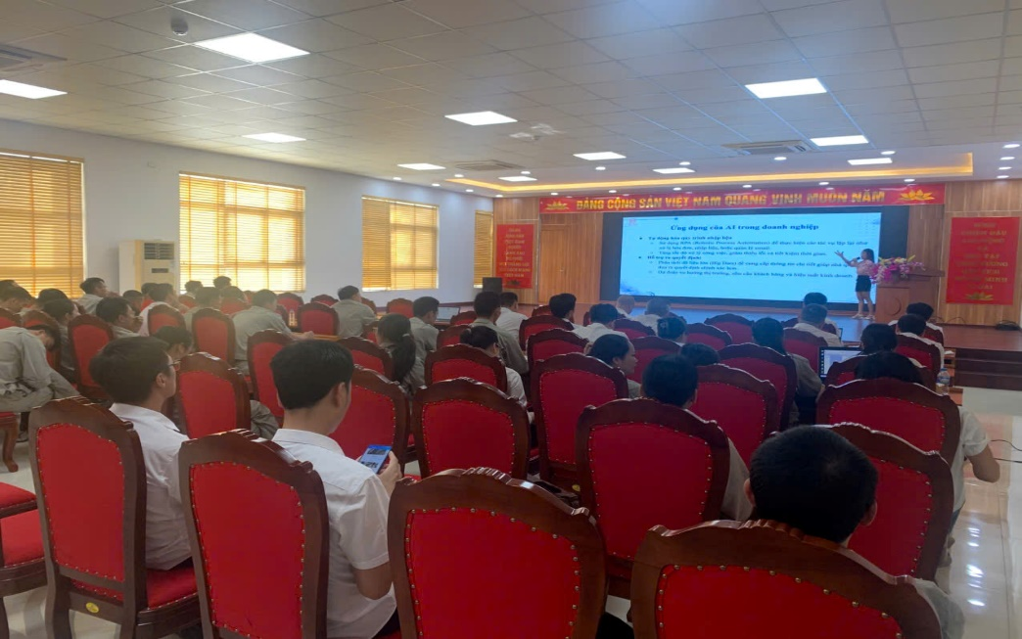

*Hình ảnh: Tập huấn cho cán bộ công nhân viên trong công tác chuyển đổi số*

## **II. Những Bước Đi Đột Phá Trong Năm 2025: Hiện Thực Hóa Nghị Quyết của Đảng ủy**

Năm 2025 đánh dấu những bước tiến quan trọng trong lộ trình chuyển đổi số của Công ty Nhiệt điện Đông Triều - TKV với 6 nội dung trọng tâm, thực hiện hóa các chỉ đạo từ Nghị quyết của Đảng ủy:

- Triển khai dịch vụ nhật ký vận hành điện tử: Thay thế sổ sách ghi chép truyền thống bằng hệ thống nhật ký vận hành điện tử chuyên dụng (sổ ghi thông số điện tử và lý lịch vận hành điện tử), trang bị máy tính bảng cho mỗi vị trí vận hành. Giải pháp này không chỉ giúp tối ưu hóa công tác ghi chép, tiết kiệm thời gian, tăng cường sự thuận tiện trong việc sử dụng dữ liệu, mà còn nâng cao tính minh bạch, chính xác, hạn chế sai sót, góp phần nâng cao hiệu suất làm việc của người lao động.

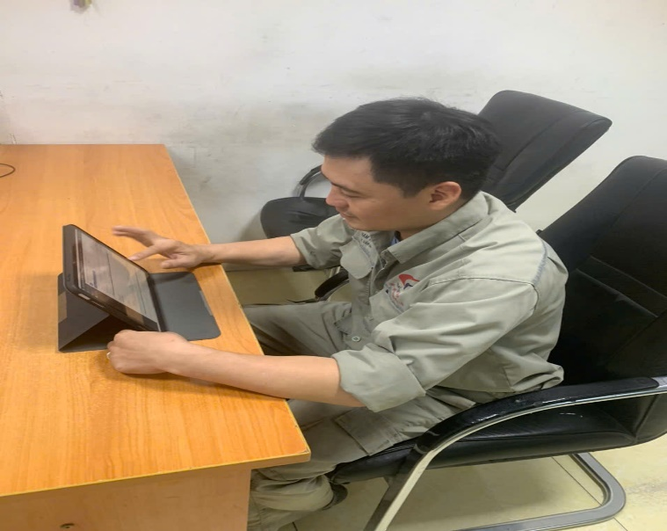

*Hình ảnh : Nhân viên vận hành sử dụng sổ tay điện tử trong ca trực*

- Nâng cấp hệ thống quản lý văn bản nội bộ: Nâng cấp phần mềm văn phòng điện tử portal lên phiên bản PORTALOFFICE 9 với giao diện thuận tiện, cải tiến tính năng, tiện ích và tích hợp ứng dụng di động (app mobi). Điều này giúp tăng cường tốc độ xử lý công việc, khả năng phối hợp giữa các phòng ban, đặc biệt là trong công tác điều hành, quản lý của Đảng ủy, Ban Giám đốc, đảm bảo thông tin thông suốt.

- Triển khai hệ thống quản lý nhân sự ra vào nhà máy: Lắp đặt máy chấm công tại cổng bảo vệ và triển khai phần mềm quản lý nhân sự ra vào để kiểm soát chặt chẽ đội ngũ CBCNV, đặc biệt là tại khu vực sản xuất, cũng như các đơn vị bên ngoài ra vào nhà máy. Hệ thống này giúp nâng cao kỷ luật lao động, đảm bảo an ninh, an toàn, góp phần xây dựng môi trường làm việc chuyên nghiệp.

- Nâng cấp hệ thống Internet, camera giám sát và hệ thống quản lý số, an ninh mạng trong nhà máy:

+ Hệ thống camera: Lắp đặt camera IP tại các khu vực lò hơi, tuabin, hóa, vận chuyển than, hồ điều tiết để thay thế các camera cũ, hư hỏng, nâng cao hiệu quả giám sát.

+ Hệ thống Internet: Nâng cấp hệ thống mạng thông tin viễn thông để đảm bảo ổn định, mở rộng Internet đến các khu vực trực sản xuất chưa có kết nối như lọc bụi, đá vôi, sân phân phối.

*Hình ảnh: Cán bộ công nhân viên nhà máy thực hành phần mềm AI*

+ An ninh mạng: Lắp đặt hệ thống máy tính kỹ thuật và tủ mạng trung tâm tại phòng thông tin nhà hành chính để quản lý tập trung, xử lý sự cố kịp thời và đảm bảo an ninh mạng, an toàn cơ sở dữ liệu chung của Công ty. Việc đầu tư này không chỉ nâng cao hiệu quả quản lý, giảm thiểu rủi ro mà còn tạo nền tảng vững chắc cho các ứng dụng số hóa khác, bảo vệ tài sản và thông tin quan trọng của Công ty.

+ Triển khai hệ thống màn hình LED điện tử: Bổ sung màn hình LED tại cổng bảo vệ để truyền tải thông tin, sự kiện đến CBCNV một cách nhanh chóng, thuận tiện, thay thế các băng rôn, khẩu hiệu truyền thống, tiết kiệm thời gian, nhân lực và chi phí. Đây là một bước tiến trong việc hiện đại hóa công tác tuyên truyền, phổ biến thông tin, đặc biệt là các nghị quyết, chủ trương của Đảng ủy đến toàn thể CBCNV một cách hiệu quả.

+ Nâng cấp hệ thống phần mềm quản lý bảo trì bảo dưỡng thiết bị (InforEAM): Nâng cấp các tính năng của phần mềm InforEAM, bổ sung tài khoản để tối ưu hóa việc quản lý bảo trì, bảo dưỡng thiết bị, đặc biệt đối với các tác nghiệp liên quan đến sửa chữa lớn và đầu tư duy trì sản xuất, nâng cao hiệu quả sử dụng nguồn lực của phần mềm. Việc này giúp nâng cao tuổi thọ thiết bị, giảm chi phí vận hành, đảm bảo an toàn sản xuất và tăng cường năng lực cạnh tranh của Công ty.

## **III. Hướng Tới Tương Lai Số: Nâng Cao Hiệu Quả và Phát Triển Bền Vững Dưới Sự Lãnh Đạo của Đảng**

Kinh phí thực hiện các hạng mục chuyển đổi số năm 2025 được lấy từ nguồn sản xuất kinh doanh của Công ty, khẳng định cam kết đầu tư mạnh mẽ cho công cuộc số hóa. Sự lãnh đạo, chỉ đạo sâu sát của Đảng ủy, sự phối hợp chặt chẽ giữa Tổ chuyển đổi số, Phòng Kế hoạch - Đầu tư - Vật tư, Phòng Kỹ thuật An toàn và các phòng, phân xưởng liên quan, cùng với sự đồng lòng của toàn thể đảng viên và người lao động sẽ đảm bảo các mục tiêu đề ra được hoàn thành đúng tiến độ.

Chuyển đổi số không chỉ là xu thế mà là động lực mạnh mẽ để Công ty Nhiệt điện Đông Triều - TKV nâng cao năng suất lao động, giảm thiểu sai sót, hoàn thành xuất sắc các chỉ tiêu kế hoạch sản xuất kinh doanh và các mặt công tác khác, góp phần đảm bảo an ninh năng lượng quốc gia. Với những bước đi vững chắc trong năm 2025, chúng tôi tin tưởng sẽ tiếp tục gặt hái nhiều thành công hơn nữa, kiến tạo một tương lai số hóa, thông minh và bền vững cho Công ty Nhiệt điện Đông Triều - TKV, góp phần vào sự phát triển chung của Tập đoàn Công nghiệp Than - Khoáng sản Việt Nam và nền kinh tế đất nước dưới sự lãnh đạo đúng đắn của Đảng.